L’incendie de Lubrizol à Rouen 26 septembre 2019

1. Présentation
C’est à 2h40 du matin le jeudi 26 septembre 2019 que s’est déclaré un incendie à l’usine Lubrizol (site A) de Rouen et Petit-Quevilly, un site classé « Seveso seuil haut » et c’est propagé aux entrepôts de Normandie Logistique (site B) mitoyen comme l’est aussi le site C, ICPE spécialisée dans le traitement de déchets. De cet incendie, est né un nuage de fumée atteignant des proportions maximales de 22 kilomètres de long pour 6 kilomètres de large. Ce nuage d’un noir et à l’odeur nauséabonde s’est dirigé vers le nord et le nord-est du pays notamment sur l’axe Rouen-Lille en passant par la Normandie et la Somme. Le lendemain, le nuage traversait la Belgique avant de poursuivre sa route vers le Pays-Bas.
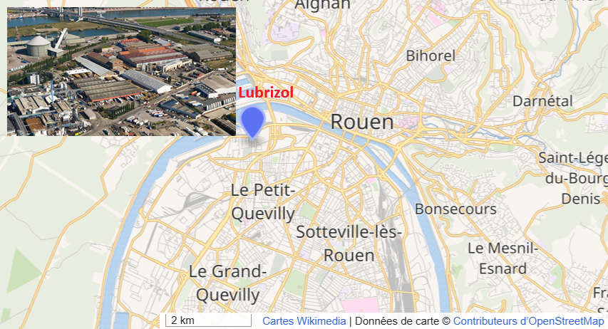

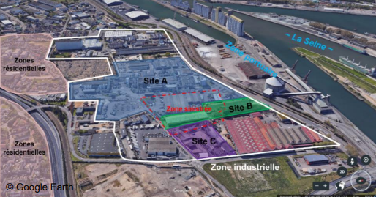

Représentation des sites touché par l’incendie @aria

2. Description de l’incident
Trois sites sont concernés par le sinistre : les sites A, B et C. Le site C n’a été que peu affecté. Pour le site A, seule la zone de stockage des produits conditionnés, constituée des bâtiments A4 et A5 et des zones extérieures de stockage de ces bâtiments, a été concernée. Aucun atelier de fabrication ou zone des bacs de grande contenance n’a été impacté. La représentation ci-dessous donne la répartition des contenants (fûts et GRV) sur la zone, qu’ils soient vides ou remplis de liquides inflammables, de liquides inflammables de 4ème catégorie5 ou de liquides dont le point d’éclair est supérieur à 93 °C. À proximité de cette zone sinistrée est situé un stockage de pentasulfure de phosphore. Son déplacement a été l’une des premières mesures par les employés du site A et les pompiers. Cela a permis d’éviter des conséquences potentiellement beaucoup plus élevées au vu des mentions de danger de cette substance. Pour des raisons de sûreté, sa localisation n’est pas précisée sur la carte ci-dessous. Les quatre bâtiments du site B ont été concernés par l’incendie. Environ 8 000 t de produits étaient entreposés. Parmi eux, environ 50 % étaient des produits appartenant au site A, que ce soit des liquides combustibles ou avec un point d’éclair supérieur à 93 °C, ainsi que des produits solides combustibles. Il n’y avait pas de produits inflammables.
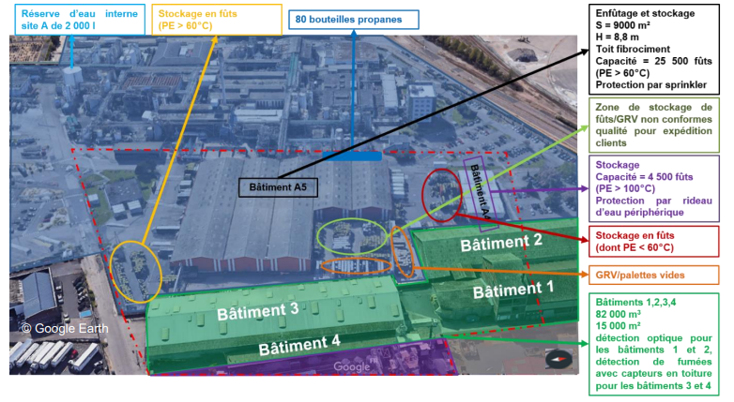
Représentation des bâtiments affectés par l’incident @aria

L’origine exacte de l’incendie reste aujourd’hui inconnue, ce qui a suscité de nombreuses interrogations.

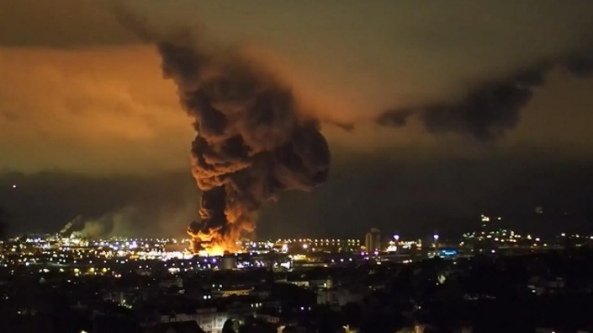 | 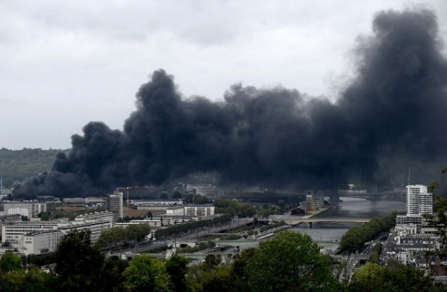
Panache de fumé suite à l’incendie du site Lubrizol @université de Rouen | Panache de fumé suite à l’incendie du site Lubrizol @le Parisien

3. Carte de l’événement
Le panache de fumée provoqué par l’incendie s’est déplacé vers le nord-est en raison des conditions météorologiques. Il a parcouru plusieurs centaines de kilomètres et a touché un vaste territoire.
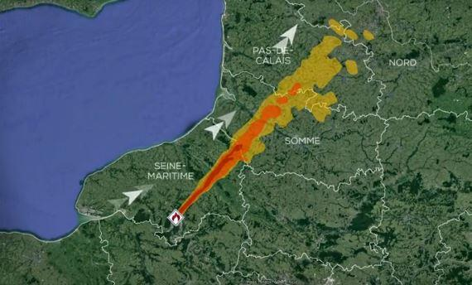
Représentation du déplacement du nuage issu de l’incendie de l’usine Lubrizol de Rouen @josmose.fr
Au total, environ 215 communes ont été concernées par les retombées de suies. Ces zones se situent principalement en Normandie et dans les Hauts-de-France. Des dépôts ont été observés sur les habitations, les véhicules et les surfaces agricoles.

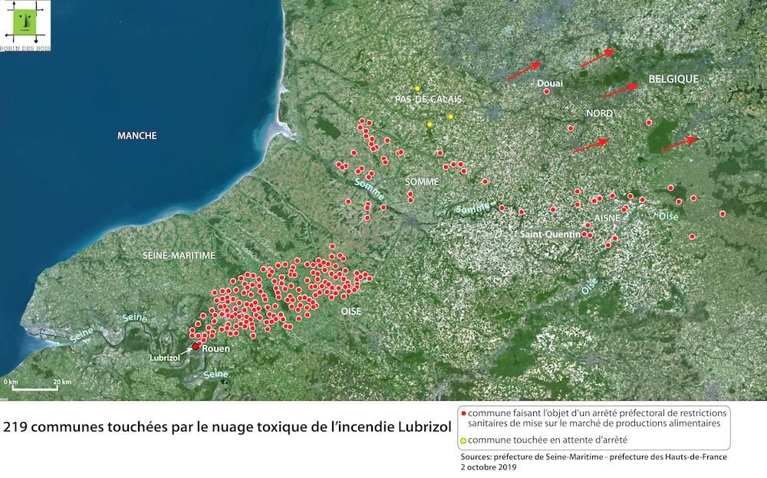

4. Description heure par heure

4.1 Phases de l'incendie
2h39 : 1er constat du feu - Appel pompier par un agent du site C. Hauteur des flammes ~ 10 m
2h40 : pompiers appellent site A. Après reconnaissance, site A confirmation des flammes et d’un feu de nappe
3h : embrasement généralisé du bâtiment 3 site B avec une propagation aux bâtiments 2 puis 1 site B, à l'espace non couvert entre les bâtiments A5 et A4, déclenchement automatique sprinklage bâtiment A5.
3h34 : embrasement généralisé bâtiment A4.
4h15 : embrasement généralisé du bâtiment A5, ruine du toit, explosion de fûts générant projections de fragments de fibrociment.
5h35 : explosion de bouteilles de gaz.
8h00 : Situation critique. Les forces de l’ordre et certains intervenants sont encore peu équipés (controverse ultérieure).
10h30 : le feu est circonscrit.
13h : le feu est maîtrisé (Environ 800 pompiers mobilisés) / Le panache principal commence à diminuer.
15h : quelques points chauds subsistent et des fûts avec substances odorantes sont en décomposition sur le site A
Soirée du 26 septembre :
Persistance de fumées et d’odeurs (hydrocarbures, soufre).
Du 27 septembre au 7 octobre :
Présence de foyers résiduels (feu couvant), surtout sur le site logistique.

Propagation et impacts
Propagation du feu sur plus de 3 ha
- Panache de fumées de 22 km de long / 6 km de large
- Retombées de suies jusqu'à 100 km
- Bâtiments A5, A4 et entreposages extérieurs détruits pour site A
- Bâtiments 3 et 4 détruits, une partie du 2 et du 1 pour site B
- ~ 9 500 t de combustibles liquides brûlés (5 250 t sur site A, 4 250 t sur site B)
- 1 300 fûts en décomposition sur site A

4.2 Déploiement des secours sur zone industrielle
2h52 : arrivée des pompiers sur site. Hauteur des flammes ~ 20 m
2h54 : mises en place moyens mobiles et déclenchement manuel rideau d'eau bâtiment A4
3h20-4h09 : déplacement du stock de pentasulfure de phosphore
4h15 : vidange de la réserve interne en eau du site (1860 m³) - arrêt du sprinklage bâtiment A5. Repli sur réseau public
5h48 : 1er remorqueur "pompe" sur Seine en place
6h et 8h : reconnaissance par hélicoptère et drone
7h45 : arrivée renfort d'entreprises extérieures (moyens en eau et émulseurs)
10h30 : arrivée renfort SDIS d'autres départements
11h : conditions requises pour employer efficacement les moyens en émulseurs
12h30 : Mise en œuvre de 2 autres remorqueurs "pompe" sur Seine
14h : Mise en place d’un barrage lourd antipollution POLMAR
Moyens mobilisés :
- 276 pompiers
- 90 policiers, 46 gendarmes
- 46 engins mobilisés
- 15 km de tuyaux
- 3 remorqueurs-pompes
- 960 m³/h solution moussante et 780 m³/h d'eaux en débit d'extinction
- 96 m³ d'émulseurs utilisés
- Plus de 20 000 m³ d'eaux utilisées

4.3 Gestion de l'alerte et de la communication
3h15 : information du Centre opérationnel de gestion interministérielle des crises
3h28 : périmètre de sécurité de 300 m
3h45 : activation du centre opérationnel de la préfecture
3h50 : périmètre de sécurité porté à 500 m
4h : information sur radio de l'événement
Les autorités locales (police, municipalités) sont informées.
Début de mise en place des dispositifs d’urgence.
4h50 : 1er message préfectoral sur réseau social
5h : déclenchement du PPI / Mise en place de cellules de crise en préfecture et dans les communes.
5h15 : 1er communiqué de presse préfecture
6h : activation de la CASU de l'INERIS/ diffusion du 1er message à la population par préfecture. Recommandation mise à l'abri pour 13 communes
6h24 : intervention préfet sur radio
6h45 : alerte pour fermeture de 225 établissements scolaires
7h : déclenchement plan POLMAR
7h50 : déclenchement des sirènes du site A
10h30 : cellule de crise CHU de Rouen
14h30 : message préfet aux maires via l'automate de Gestion d’Alertes Locales Automatisées (GALA)
À 15 h : plus de 1 200 appels enregistrés au centre d’information au Public de la Préfecture
Activation d’une cellule d’urgence médico-psychologique
Impacts population :
- 15 h, plus de 1 200 appels enregistrés au centre d'information au public de la Préfecture
- Activation d'une cellule d'urgence médico-psychologique
- 237 sites d'enseignement fermés durant 2 jours
- Restriction sanitaire produits agricoles dans 216 communes durant 26 jours
- Enquête de santé post-accident sur personnel de secours et population générale de 216 communes

5. Bilan et impacts

5.1 conséquences sanitaire
Sur le plan humain, l’incendie n’a causé aucune victime ou blessée directe. L’accident industriel a eu des répercussions sanitaires mesurées à travers les passages aux urgences et les consultations médicales dans les jours qui ont suivi.
L’accident a entraîné une augmentation des troubles respiratoires (dyspnée, asthme, toux).
Les symptômes irritatifs et neurologiques (maux de tête, nausées) sont également fréquents.
Les effets sanitaires sont immédiats mais aussi prolongés sur plusieurs jours.
Certaines personnes exposées depuis plus de 15 jours présentent encore certains symptômes, bien que moins nombreux.

5.2 autres conséquences
Les conséquences environnementales sont importantes. L’incendie a provoqué une pollution de l’air liée aux fumées toxiques. Des dépôts de suie ont contaminé les sols sur une large zone. Certaines cultures agricoles ont été touchées, entraînant des pertes économiques pour les agriculteurs. Des récoltes ont dû être détruites, des interdictions de collectes d’œufs, de lait et de miel ont vu le jour en Normandie et dans les Hauts-de-France. Environ 1 800 agriculteurs impactés par les retombées de suies engendrant 40 à 50 millions d’euros de pertes pour le secteur agricole
En Belgique, dans la province du Hainault, on a retrouvé des traces de suie provenant de l’incendie Rouennais. Le centre de crise leur préconisait de bien aérer leurs habitations, de porter des gants pour nettoyer les résidus tombés du ciel et de bien laver tous les fruits et légumes produits localement. La concentration étant de plus en plus faible avec le temps et la dilution, les Pays-Bas ne semblent pas prendre de mesures particulières.
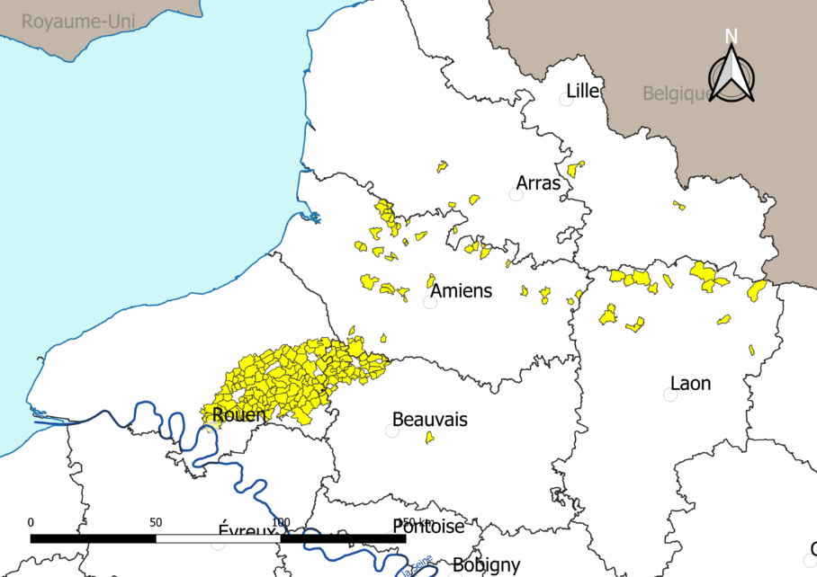
Carte des communes françaises ayant fait l’objet d’arrêtés préfectoraux visant à limiter certaines activités agricoles et à restreindre la mise sur le marché de produits alimentaires d'origine animale et végétale selon France-TV-Info
L’accident a également eu un impact économique majeur. Environ 1 000 à 2 000 salariés ont été placés en activité partielle, et plus de 300 entreprises ont subi des pertes de production, partiellement couvertes par l’État à cause des coûts de nettoyage et des indemnisations. L’événement a aussi eu des effets indirects, affectant l’image du territoire.
Au total, l’impact économique dépasse 100 millions d’euros.
Sur le plan social, la population a été profondément marquée par un sentiment d’inquiétude. La communication des autorités, a été jugée insuffisante, ce qui a contribué à amplifier les préoccupations et les incertitudes au sein de la population. Cet événement a ainsi provoqué une perte de confiance envers les autorités et les industriels, tout en suscitant un débat plus large sur les risques industriels.

À la suite de l’accident, des mesures d’amélioration ont été mises en place, notamment un renforcement des contrôles dans le secteur industriel ainsi qu’une meilleure information du public.

6. Bibliographie
Chevet, P.-F., Homobono, N., Michelet, P., & Schmitt, A. (2020). L’incendie “Lubrizol/NL Logistique” du 26 septembre 2019 à Rouen – Éléments d’analyse et propositions de suites à donner. Vie-publique. https://www.vie-publique.fr/rapport/273826-incendie-lubrizolnl-logistique-du-26-septembre-2019-rouen
Sénat. (2020). Rapport d’enquête sur la gestion des conséquences de l’incendie de l’usine Lubrizol à Rouen. https://www.vie-publique.fr/rapport/274451-gestion-des-consequences-de-lincendie-de-lusine-lubrizol-rouen-rapport
Assemblée nationale. (2020). Rapport d’information sur l’incendie de Lubrizol à Rouen. https://www.vie-publique.fr/rapport/273490-rapport-sur-incendie-industriel-rouen-lubrizol-septembre-2019
Ministère de l’Agriculture et de l’Alimentation. (2020). Retour d’expérience après l’incendie de l’usine Lubrizol à Rouen. https://agriculture.gouv.fr/retour-dexperience-apres-lincendie-de-lusine-lubrizol-rouen-en-septembre-2019
Nesslany, F. (2021). L’incendie de l’usine Lubrizol — Bilan des actions Anses. Environnement, Risques & Santé, 20(2), 143‑151. https://stm.cairn.info/revue-environnement-risques-et-sante-2021-2-page-143
Levesque, T., et al. (2022). Impact of the Lubrizol factory fire in Rouen on coronary events: A retrospective study from the France PCI registry. Archives of Cardiovascular Diseases, 115(8‑9), 467‑475. https://pubmed.ncbi.nlm.nih.gov/35872078
Mediapart. (2019‑2020). L’incendie de Lubrizol à Rouen [Dossier]. https://www.mediapart.fr/journal/ecologie/dossier/l-incendie-de-lubrizol

